人脸识别功能使用指南

手机端：

登录手机
手机端登录柠檬文才学堂APP，学生在手机登录柠檬文才学堂APP后，点击屏幕的“课程”，开始学习。

考试

学生在手机登录柠檬文才学堂APP后，点击屏幕的“课程”，找到需要考试的科目
（需要考试的科目会显示考试名称以及开考时间），点击该门课程，随后点击“考试相关”，进入到在线考试中。
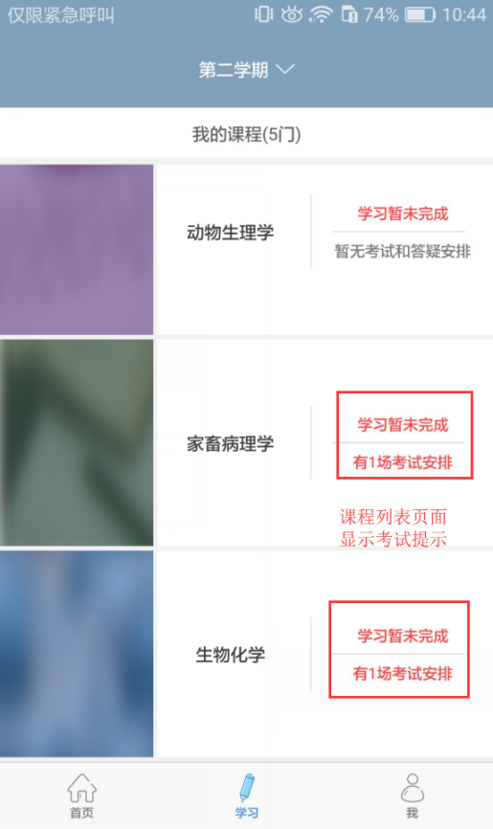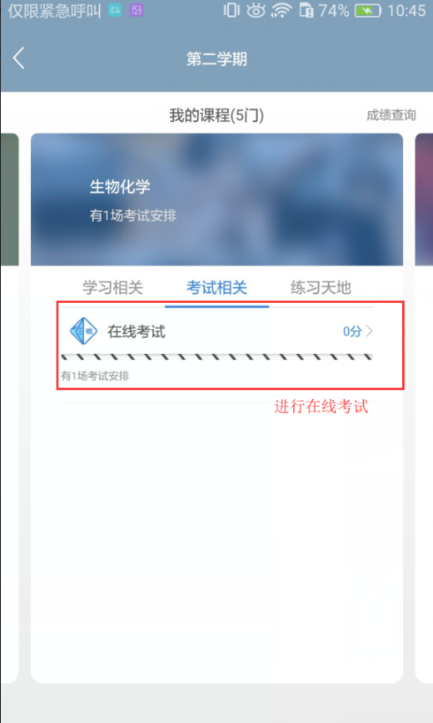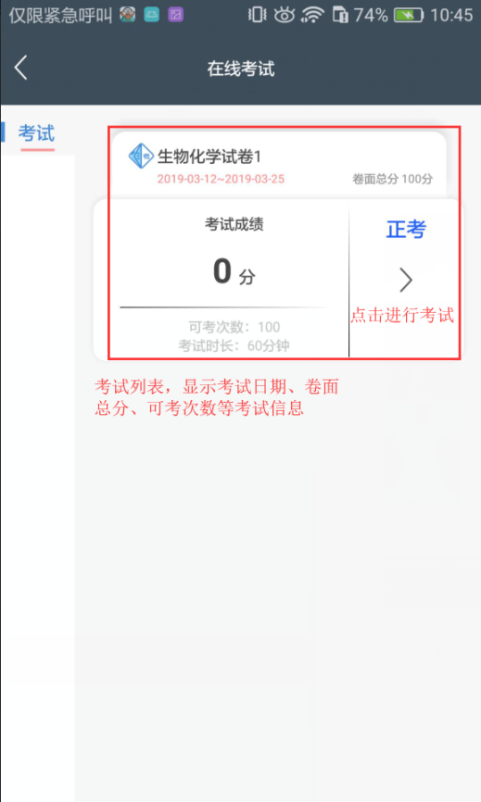

(3)人脸识别
在“课程考试”界面可以看到该门考试显示允许“文才学堂”在您使用该应用时访问您的位置吗？去点击允许，之后需要人脸识别，在考试时间内点击进入考试，都会弹出抓拍页面。识别失败的可以上传自己的现场拍摄的定位位置的照片。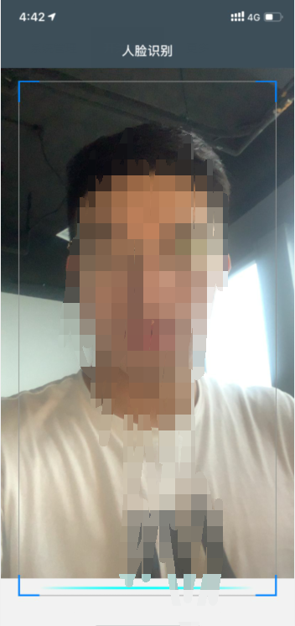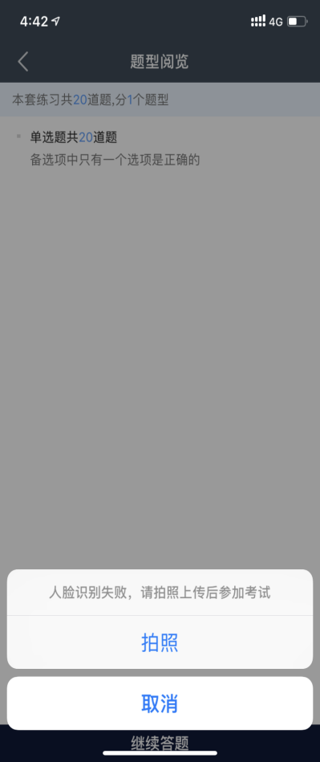

电脑端
(1)登录
电脑端登录学生通过对应的学校网址，找到在线课程学习——对应的课程——开始学习。
(2)考试
进入学习界面-考试模块，打开考试界面，点击“开始考试”
(3)考试界面就出现提示：
请在1分钟内完成如下操作
步骤:打开“柠檬文才学堂”最新版APP ->进入“我”的模块->点击右上角的第二个扫码按钮–>进行人脸识别。
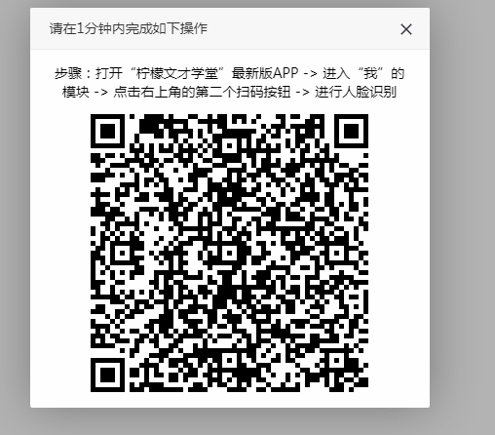
根据提示完成操作将进入考试界面看到试题，如果在1分钟内没有完成操作，页面会返回“开始考试”界面，需要重新进入考试界面。
